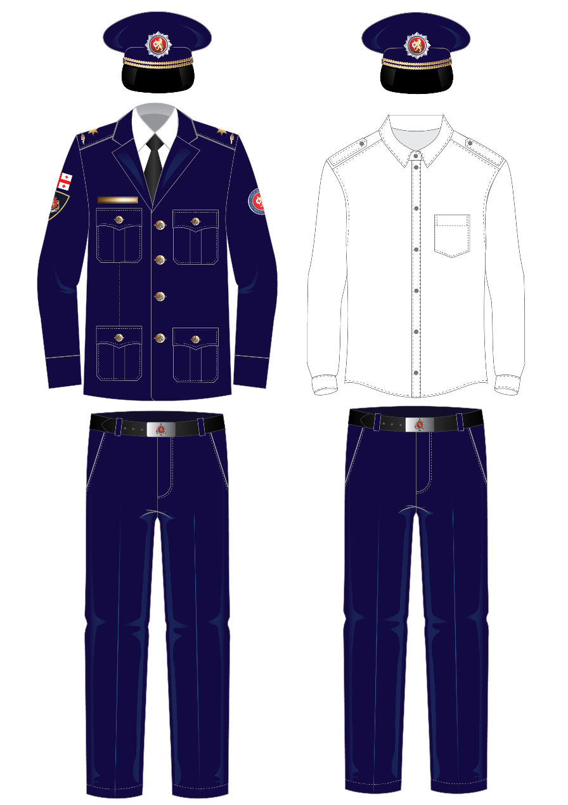

პლანშეტი №7
სააღლუმე-საყოველდღეო ფორმა მამაკაცებისთვის
ლურჯი პიჯაკი კლასიკური საყელოთი, რომლის მარჯვენა მკლავზე გამოსახულია საქართველოს სახელმწიფო დროშა და სამინისტროს შევრონი, ხოლო მარცხენა მკლავზე გამოსახულია ცენტრალური კრიმინალური პოლიციის დეპარტამენტის შევრონი; ლურჯი შარვალი; ლურჯი წინაფრიანი ქუდი შავი ფერის ფარით, რომელზეც გამოსახულია სამინისტროს ემბლემა; პერანგი თეთრი, გრძელი სახელოთი, ლურჯი ჰალსტუხი.

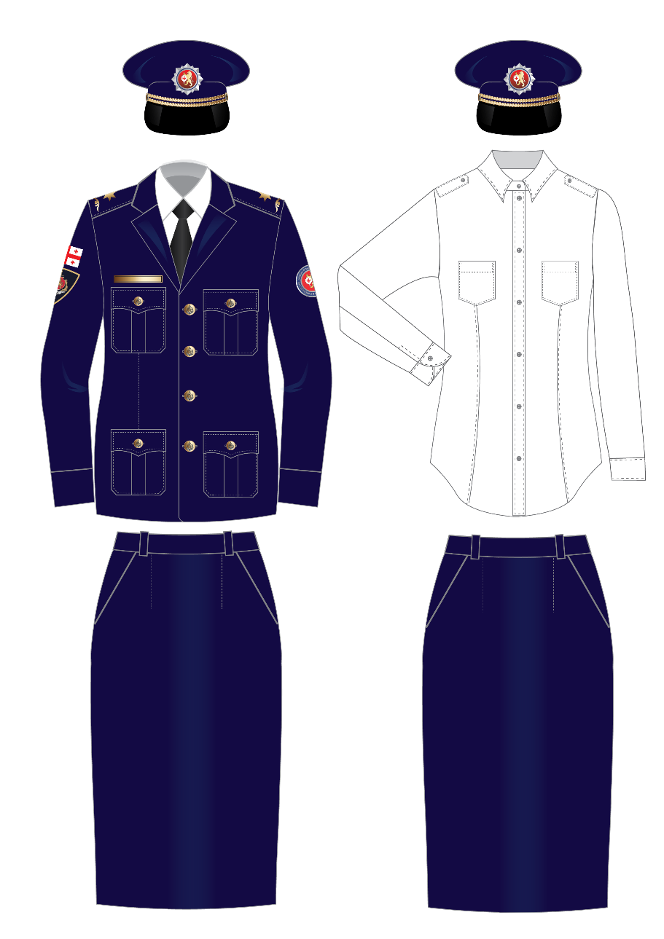

პლანშეტი №8
სააღლუმე-საყოველდღეო ფორმა ქალბატონებისთვის
ლურჯი პიჯაკი კლასიკური საყელოთი, რომლის მარჯვენა მკლავზე გამოსახულია საქართველოს სახელმწიფო დროშა და სამინისტროს შევრონი, ხოლო მარცხენა მკლავზე გამოსახულია ცენტრალური კრიმინალური პოლიციის დეპარტამენტის შევრონი; ლურჯი ქვედაბოლო; ლურჯი წინაფრიანი ქუდი შავი ფერის ფარით, რომელზეც გამოსახულია სამინისტროს ემბლემა; პერანგი თეთრი, გრძელი სახელოთი, ლურჯი ჰალსტუხი.

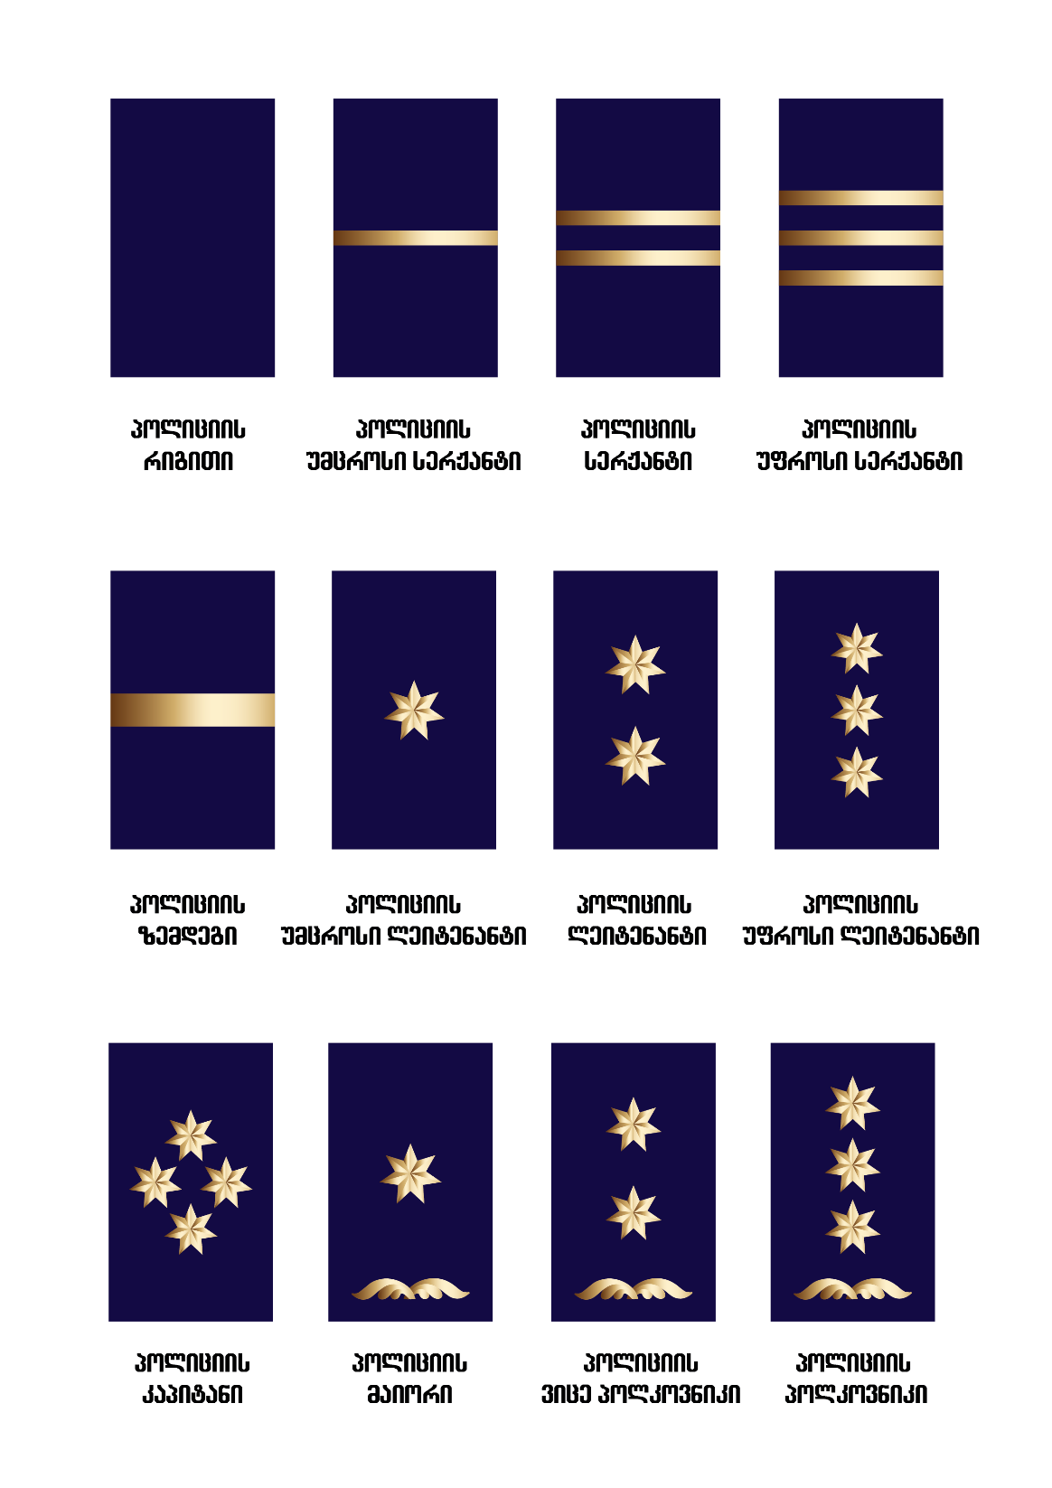

პლანშეტი №9
წოდების განმასხვავებელი ნიშნები
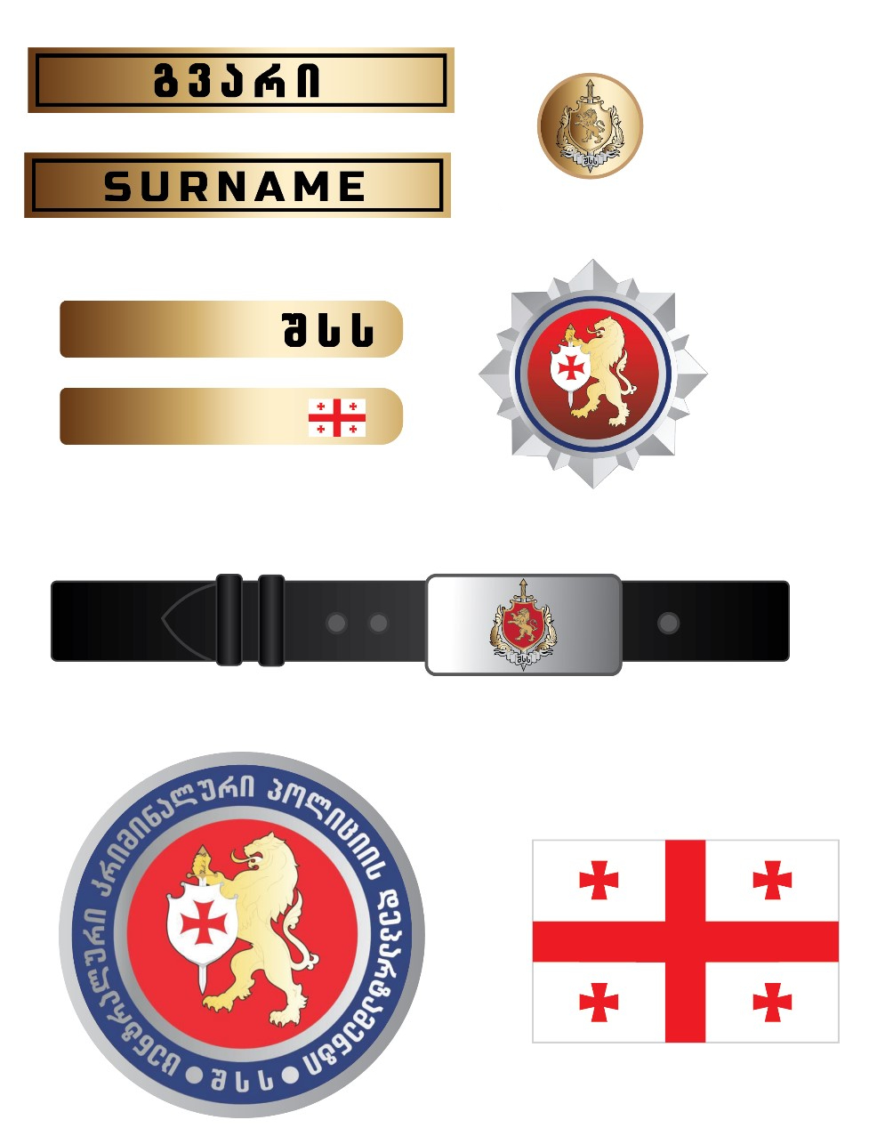

პლანშეტი №10
ფორმის ატრიბუტიკა

